KHÁCH SẠN GẦN TRUNG TÂM HỘI NGHỊ
Hội nghị Kỹ thuật & Ứng dụng Toàn quốc lần thứ VIII (iCAEP-8)
Địa điểm: Trường Đại học Việt Đức (VGU)
Đường Vành Đai 4, Khu phố 4, Phường Thới Hòa, Thị xã Bến Cát, Bình Dương

STT | Tên khách sạn | Địa chỉ | Thông tin, liên hệ | Ghi chú
1 | Nhà khách Trường Đại học Việt Đức  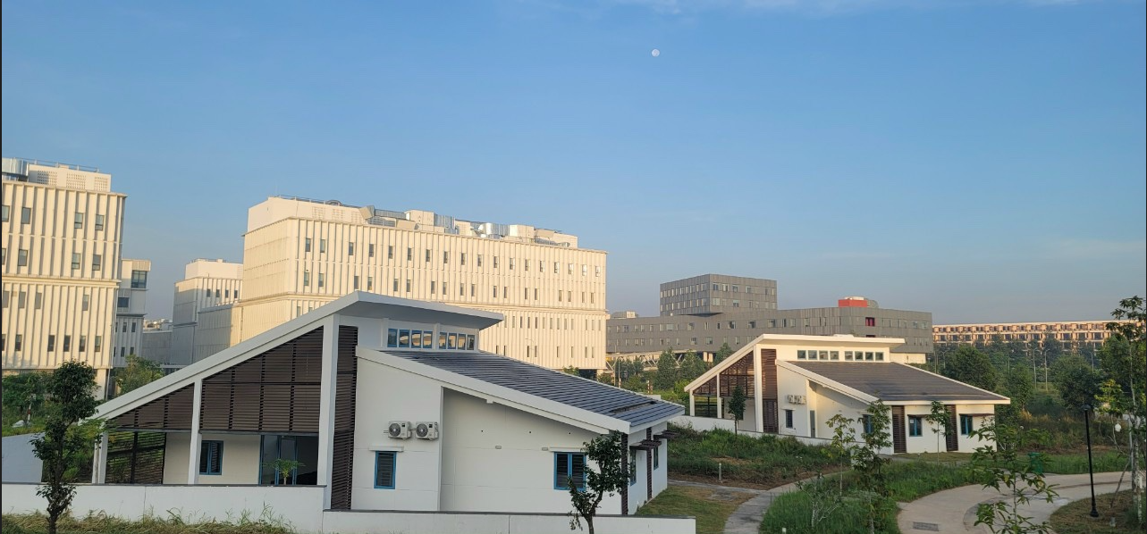 | Đường Vành Đai 4, Khu phố 4, Phường Thới Hòa, Thị xã Bến Cát, Bình Dương | Tel: (+84) 975 210 312  Email: faculty.housing@vgu.edu.vn  Web: https://vgu.edu.vn/en/guest-house  Bảng giá: https://tinyurl.com/3fuxrtmj  Đặt phòng: Vui lòng đăng ký theo form sau: https://tinyurl.com/ycyanu6n  (chỉ dành cho khách tham dự hội thảo iCAEP-8) | - Nhà khách nằm trong khuôn viên Trường Đại học Việt Đức - Địa điểm tổ chức hội thảo.  - Nhà khách vừa hoàn thành thi công và bắt đầu đưa vào vận hành từ tháng 11/2022, các trang thiết bị được đầu tư tương đương với tiêu chuẩn 4 sao.
2 | Khách sạn The Mira  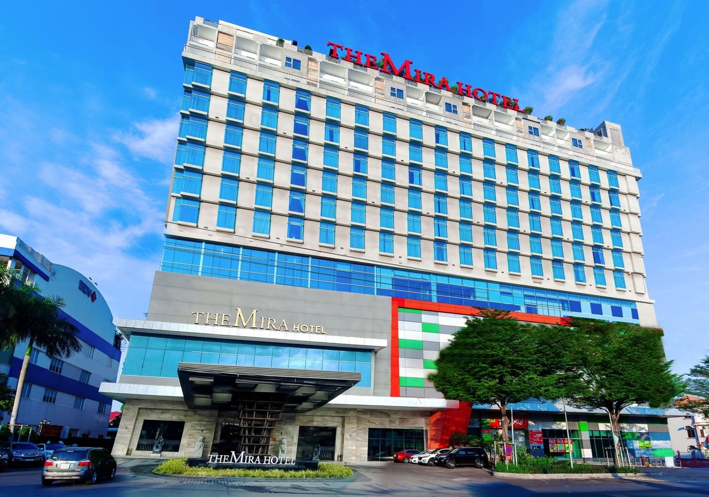 | 555B Đại lộ Bình Dương, Phường Hiệp Thành, Thành phố Thủ Dầu Một, Bình Dương | Tel: +84 274 367 8888  Web: https://themirahotel.com.vn/en/  Bảng giá tham khảo: https://tinyurl.com/3f4587s8 | - Tọa lạc tại khu vực trung tâm Thành phố Thủ Dầu Một, cách VGU 18 km;  - Khách liên hệ trực tiếp khách sạn để được hưởng giá tốt.
2 | Khách sạn Becamex Thủ Dầu Một  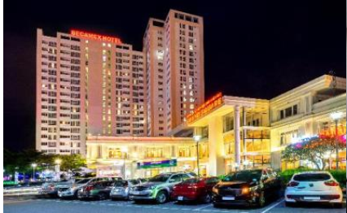 | 230 Đại lộ Bình Dương, Phường Phú Hòa, Thành phố Thủ Dầu Một, Bình Dương | Tel: (+84) 274 222 1333  Web:https://thudaumot.becamexhotels.com  Bảng giá ưu đãi và hướng dẫn đặt phòng để hướng giá ưu đãi: https://tinyurl.com/488jvhrs  (Chỉ dành cho khách của VGU) | - Tọa lạc tại khu vực trung tâm Thành phố Thủ Dầu Một, cách VGU 20 km;  - Khách đặt phòng trực tiếp qua website của khách sạn theo tài liệu hướng dẫn. Sử dụng mã giảm giá: CR4BHTDM2023CORP để được hưởng giá ưu đãi.
3 | Khách sạn Khang Điền  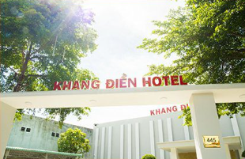 | 445 Nguyễn Văn Trỗi, Hiệp Thành, Thủ Dầu Một, Bình Dương | Tel: 0848.000.222- 0274.365.2222- 0979523221  Email: ad.khangdien2@gmail.com  Bảng giá tham khảo: https://tinyurl.com/ywrkms94 | - Tọa lạc gần khu trung tâm Thành phố Thủ Dầu Một, cách VGU 20 km;  - Khách liên hệ trực tiếp khách sạn để được hưởng giá ưu đãi.
4 | Amely Hotel and Craft Beer  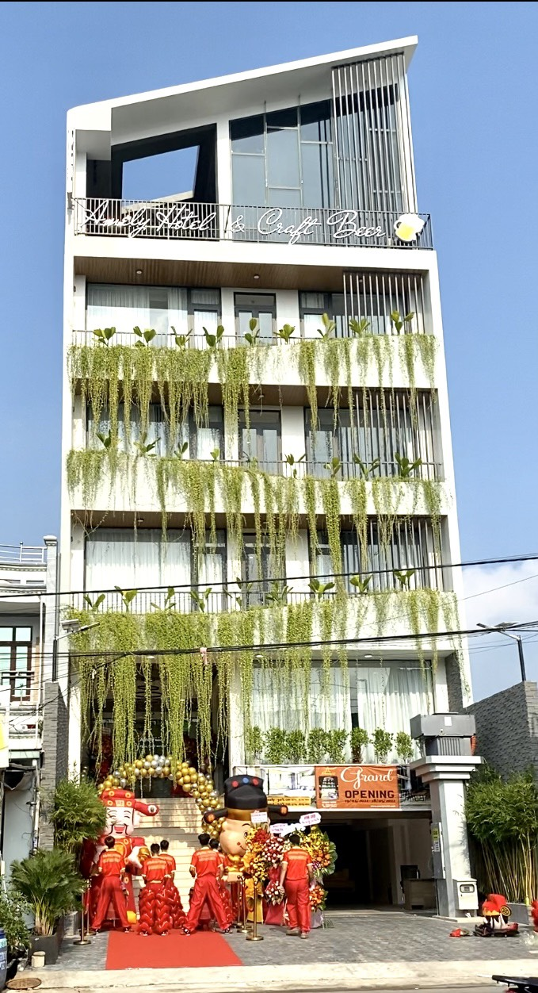 | 16 XC2, Phường Mỹ Phước, Thị Xã Bến Cát, Tỉnh Bình  Dương | Tel: 02743 566 668  Web: www.amelyhotel.com  Báo giá tham khảo: https://tinyurl.com/5xmt8mwy | - Tọa lạc gần trung tâm Thị xã Bến Cát, cách VGU 6 km;  - Khách liên hệ trực tiếp khách sạn để được hưởng giá ưu đãi
5 | Khách sạn Thịnh Gia  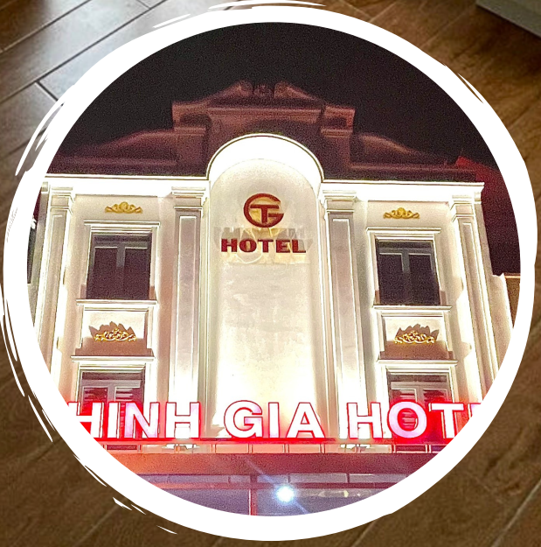 | Đường NF1, Khu phố 7, Chánh Phú Hòa, Bến Cát Bình Dương | Tel: 0981 49 69 49  E-mail: minhducminhduc50@gmail.com  Bảng giá tham khảo: https://tinyurl.com/3np36y7s | - Khách sạn mới, bắt đầu đưa vào hoạt động từ tháng 4/2023;  - Cách VGU 7 km;  - Khách liên hệ trực tiếp khách sạn, đồng thời cung cấp mã TGH5G1VH (chỉ dành cho khách VGU) để được hưởng ưu đãi giảm 5% trên giá phòng.
Lưu ý: Để biết giá phòng chính xác vào thời điểm đặt phòng, đề nghị liên hệ trực tiếp với khách sạn.

